算法训练营第一周学习总结

学习心得：

1. 掌握了查找Java数据结构及其API的方法；数组，链表，在源码中：栈是一个类，队列是一个接口，优先队列是一个类，双端队列是一个接口。
2. 掌握这些一维数据结构的使用和适用的场景和环境，以及各自的特点。
3. 优先队列的插入操作是O(1)的，取出操作是log(n)的，变慢了，因为是按照一定的个优先级取出。
4. 关于Queue和Deque源码的阅读分析:

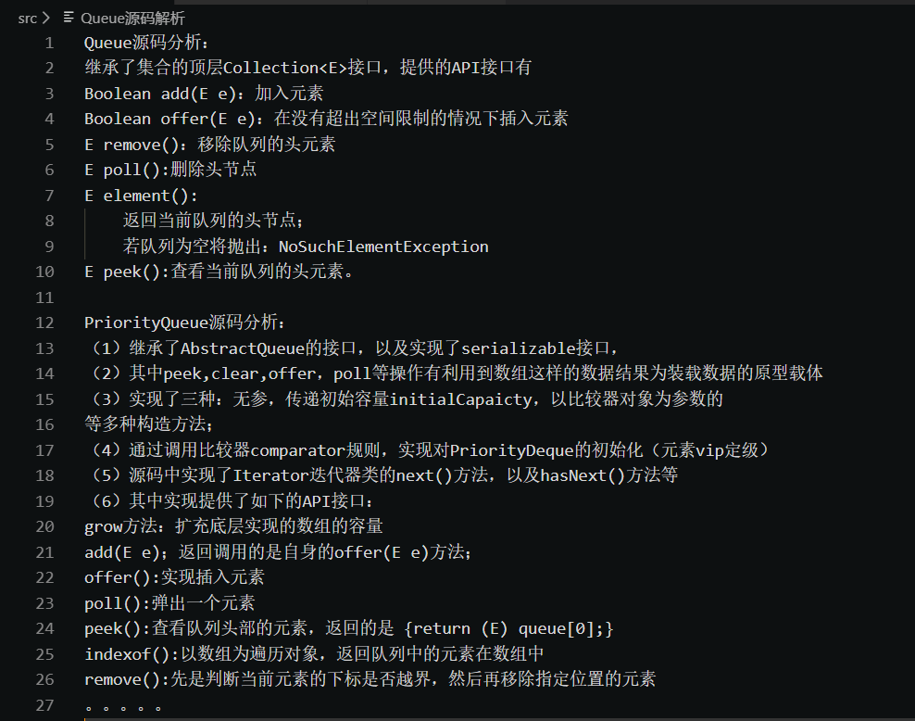

1. 关于利用新的API重写ppt上的代码：

